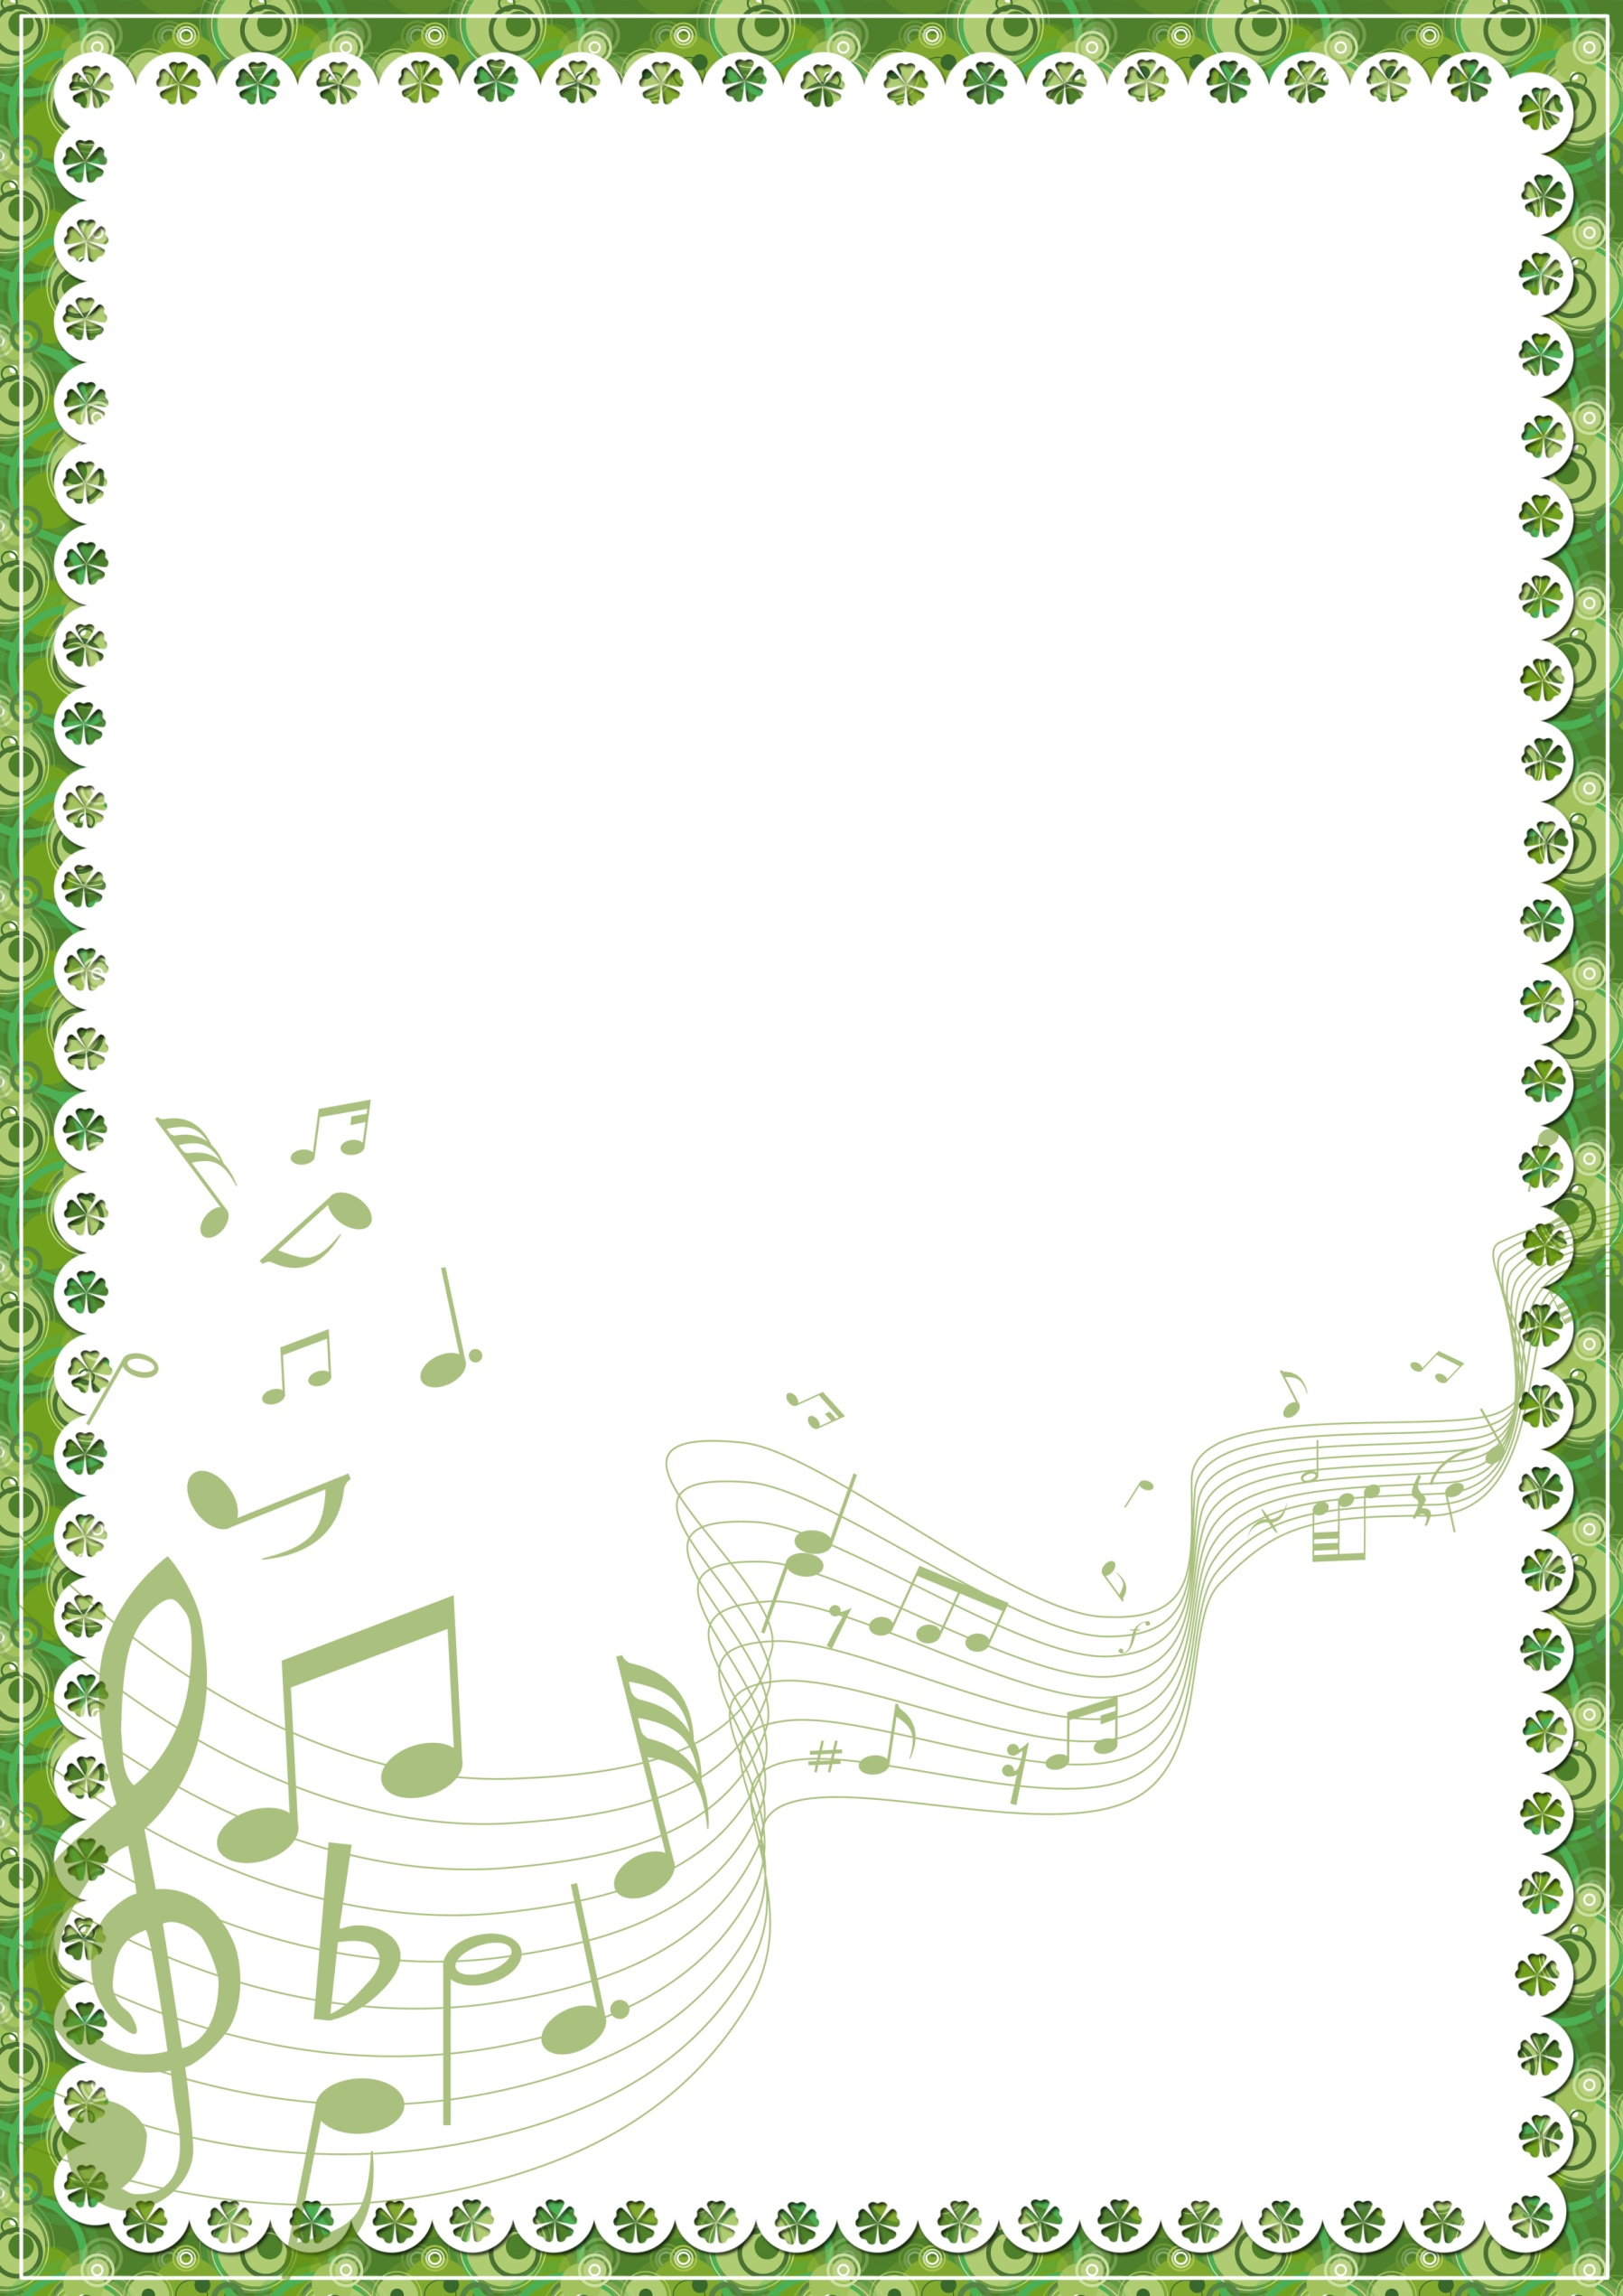
ТЕРАПЕВТИЧЕСКИЙ ЭФФЕКТ МУЗЫКИ

Ученые, проведя многочисленные исследования и эксперименты, пришли к убеждению: некоторые мелодии действительно обладают сильным терапевтическим эффектом:
• Помогает снять стресс, сконцентрироваться, идеально подходит для уединенных занятий и медитации романтическая, создающая ощущение свободного пространства, музыка Шуберта, Шумана, Чайковского, Листа.
• Для профилактики утомляемости необходимо слушать «Утро» Грига, «Рассвет над Москвой-рекой» Мусоргского, романс «Вечерний звон», мотив песни «Русское поле», «Времена года» Чайковского.
• Поднимают настроение, избавляют от депрессий, разряжают накал чувств – джаз, блюз, диксиленд.
• Творческий импульс стимулируют «Марш» из кинофильма «Цирк» Дунаевского, «Болеро» Равеля, «Танец с саблями» Хачатуряна.
• Нормализует сон и работу мозга сюита «Пер Гюнт» Грига.
• Развитию умственных способностей у детей способствует музыка Моцарта.
• Головную боль также снимает прослушивание знаменитого полонеза Огинского.
• Кровяное давление и сердечную деятельность нормализует «Свадебный марш» Мендельсона.
• От гастрита излечивает «Соната №7» Бетховена.
• Язва желудка исчезает при прослушивании «Вальса цветов» Штрауса.
• От алкоголизма и курения в совокупности и гипнозом и иглоукалыванием излечивают «Аве Мария» Шуберта, «Лунная соната» Бетховена, «Лебедь» Сен-Санса, «Метель» Свиридова.

